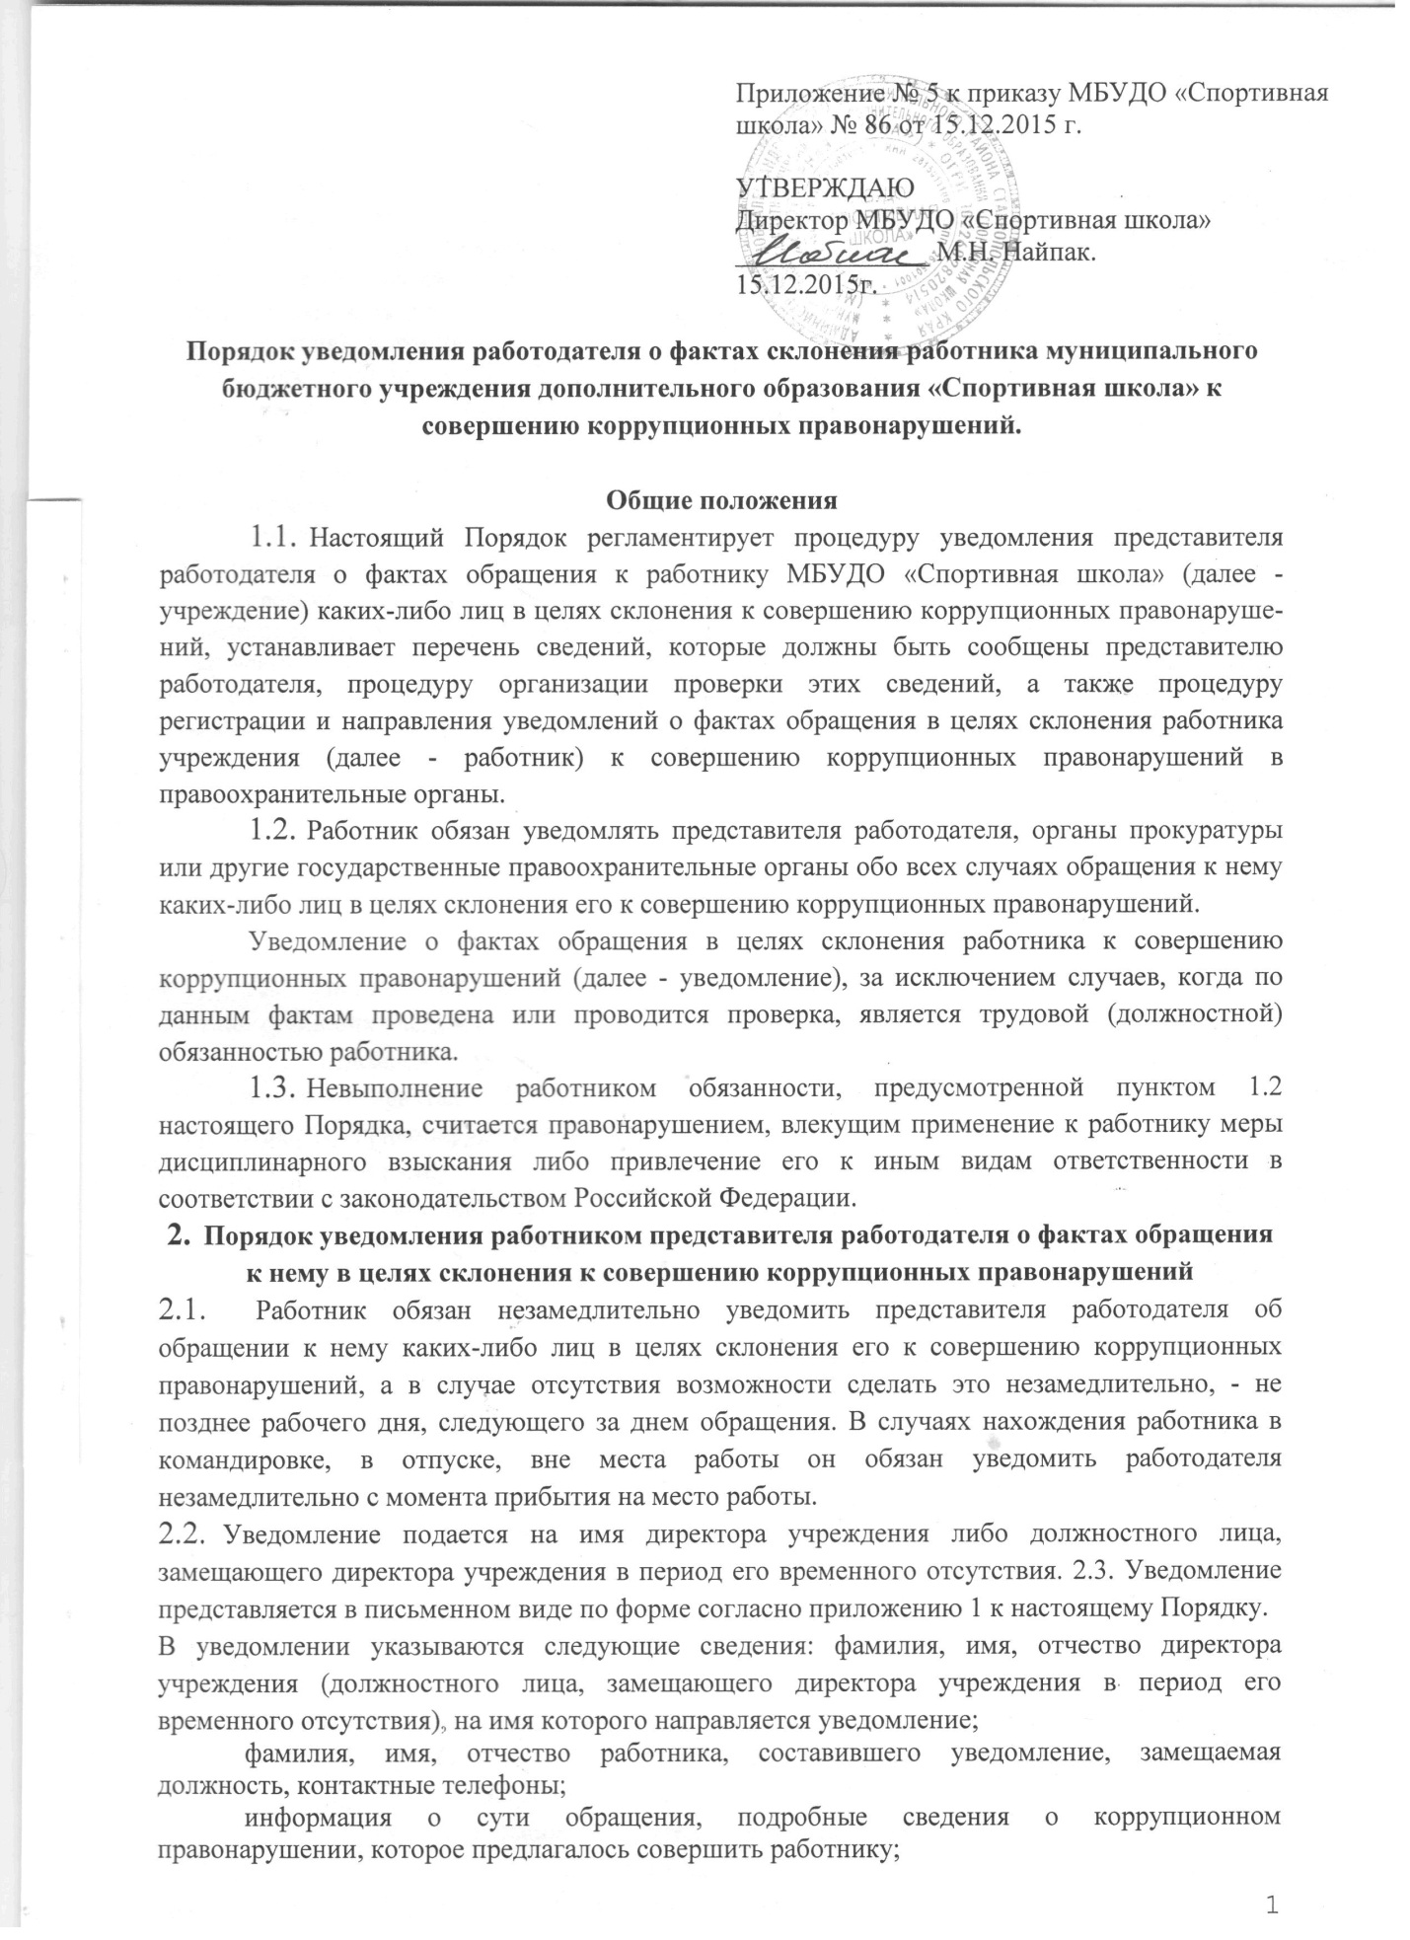

Порядок уведомления работодателя о фактах склонения работника муниципального бюджетного учреждения дополнительного образования «Спортивная школа» к совершению коррупционных правонарушений.

Общие положения
  - Настоящий Порядок регламентирует процедуру уведомления представителя работодателя о фактах обращения к работнику МБУДО «Спортивная школа» (далее - учреждение) каких-либо лиц в целях склонения к совершению коррупционных правонарушений, устанавливает перечень сведений, которые должны быть сообщены представителю работодателя, процедуру организации проверки этих сведений, а также процедуру регистрации и направления уведомлений о фактах обращения в целях склонения работника учреждения (далее - работник) к совершению коррупционных правонарушений в правоохранительные органы.
  - Работник обязан уведомлять представителя работодателя, органы прокуратуры или другие государственные правоохранительные органы обо всех случаях обращения к нему каких-либо лиц в целях склонения его к совершению коррупционных правонарушений.
Уведомление о фактах обращения в целях склонения работника к совершению коррупционных правонарушений (далее - уведомление), за исключением случаев, когда по данным фактам проведена или проводится проверка, является трудовой (должностной) обязанностью работника.
  - Невыполнение работником обязанности, предусмотренной пунктом 1.2 настоящего Порядка, считается правонарушением, влекущим применение к работнику меры дисциплинарного взыскания либо привлечение его к иным видам ответственности в соответствии с законодательством Российской Федерации.
- Порядок уведомления работником представителя работодателя о фактах обращения к нему в целях склонения к совершению коррупционных правонарушений
  - Работник обязан незамедлительно уведомить представителя работодателя об обращении к нему каких-либо лиц в целях склонения его к совершению коррупционных правонарушений, а в случае отсутствия возможности сделать это незамедлительно, - не позднее рабочего дня, следующего за днем обращения. В случаях нахождения работника в командировке, в отпуске, вне места работы он обязан уведомить работодателя незамедлительно с момента прибытия на место работы.
  - Уведомление подается на имя директора учреждения либо должностного лица, замещающего директора учреждения в период его временного отсутствия. 2.3. Уведомление представляется в письменном виде по форме согласно приложению 1 к настоящему Порядку.
В уведомлении указываются следующие сведения: фамилия, имя, отчество директора учреждения (должностного лица, замещающего директора учреждения в период его временного отсутствия), на имя которого направляется уведомление;
фамилия, имя, отчество работника, составившего уведомление, замещаемая должность, контактные телефоны;
информация о сути обращения, подробные сведения о коррупционном правонарушении, которое предлагалось совершить работнику;
информация об обстоятельствах склонения к совершению коррупционного правонарушения с указанием даты, времени, места, формы обращения (по телефону, личная встреча, почтовое сообщение, сеть Интернет и другое);
информация о способе склонения к совершению коррупционного правонарушения (взятка, подкуп, угроза, обман, иные способы);
все известные сведения о физическом (юридическом) лице, обратившемся к работнику (фамилия, имя, отчество, место жительства, место работы, наименование юридического лица, иные сведения), а также о лицах, являвшихся посредниками при обращении; сведения об отношениях, в которых работник состоит с обратившимся к нему лицом (родственных, дружеских, служебных, иных);
сведения об очевидцах произошедшего и о наличии иных материалов, подтверждающих факт склонения работника к совершению коррупционного правонарушения;
информация об отказе от предложения совершить коррупционное правонарушение или о принятии этого предложения;
сведения об уведомлении работником органов прокуратуры или других государственных правоохранительных органов об обращении к нему в целях склонения к совершению коррупционного правонарушения (наименование органа, дата и способ направления уведомления, краткое содержание уведомления).
Уведомление лично подписывается работником с указанием даты его составления.
2.4.К уведомлению прилагаются материалы (при наличии), подтверждающие обстоятельства обращения каких-либо лиц в целях склонения работника к совершению коррупционного правонарушения.
- Регистрация уведомлений, проверка сведений, содержащихся в уведомлении, и направление материалов в правоохранительные органы.
  - Уполномоченное должностное лицо учреждения ведет приём, регистрацию и учёт поступивших уведомлений. Отказ в принятии уведомления не допускается.
  - Уведомление регистрируется в день его поступления в журнале регистрации уведомлений о фактах обращения в целях склонения работников к совершению коррупционных правонарушений (далее именуется - журнал) по форме согласно приложению 2 к настоящему Порядку.
Журнал должен быть прошит, его страницы пронумерованы. На последней странице журнала проставляются дата начала его ведения и количество содержащихся в нём страниц, которые подтверждаются подписью директора учреждения и заверяются печатью учреждения.
  - В журнале запрещается указывать ставшие известными сведения о частной жизни заявителя, сведения, составляющие его личную и семейную тайну, а также иную конфиденциальную информацию.
  - На уведомлении проставляются номер и дата его регистрации, фамилия, инициалы и подпись уполномоченного должностного лица, принявшего уведомление.
Копия уведомления с указанными отметками выдается работнику на руки под роспись в журнале либо направляется заказной почтой с уведомлением о вручении.
  - Уведомление хранится в делах учреждения в течение трёх лет со дня его подачи, журнал - в течение пяти лет со дня регистрации в нём последнего уведомления.
  - Уполномоченное должностное лицо учреждения не позднее следующего дня с даты поступления уведомления информирует представителя работодателя - директора учреждения либо должностное лицо, замещающее директора учреждения в период его временного отсутствия, о поступившем уведомлении.
  - Проверку содержащихся в уведомлении сведений осуществляет комиссия по антикоррупционной деятельности, соблюдению требований к служебному поведению и урегулированию конфликта интересов в учреждении (далее - комиссия) с привлечением (при необходимости) работников учреждения, не являющихся членами комиссии.
  - Проверка сведений, содержащихся в уведомлении, проводится в течение десяти рабочих дней с даты регистрации уведомления.
  - По окончании проверки уведомление с приложением материалов проверки представляется на рассмотрение комиссии для принятия решения о направлении информации в правоохранительные органы.
  - Уполномоченное должностное лицо учреждения в течение трёх дней после окончания проверки сообщает работнику, подавшему уведомление, о решении, принятом представителем работодателя.
- Защита работника, уведомившего представителя работодателя о фактах обращения к нему в целях склонения к совершению коррупционных правонарушений
  - Государственная защита работника, уведомившего представителя работодателя, а также органы прокуратуры или другие государственные правоохранительные органы о фактах обращения в целях склонения его к совершению коррупционного правонарушения, о фактах обращения к иным работникам в связи с исполнением трудовых (должностных) обязанностей каких-либо лиц в целях склонения их к совершению коррупционных правонарушений, в связи с его участием в уголовном судопроизводстве в качестве потерпевшего или свидетеля обеспечивается в порядке и на условиях, установленных Федеральным законом «О государственной защите потерпевших, свидетелей и иных участников уголовного судопроизводства».
  - Работодателем принимаются меры по защите работника, уведомившего работодателя (представителя работодателя), органы прокуратуры или другие государственные правоохранительные органы о фактах обращения в целях склонения его к совершению коррупционного правонарушения, о фактах обращения к иным работникам в связи с исполнением трудовых (должностных) обязанностей каких-либо лиц в целях склонения их к совершению коррупционных правонарушений, в части обеспечения работнику гарантий, предотвращающих его неправомерное увольнение, перевод на нижестоящую должность, лишение или снижение размера премии, перенос времени отпуска, привлечение к дисциплинарной ответственности в период рассмотрения представленного работником уведомления.
В случае привлечения к дисциплинарной ответственности работника, указанного в абзаце первом настоящего пункта, обоснованность такого решения рассматривается на заседании комиссии по антикоррупционной деятельности, соблюдению требований к служебному поведению и урегулированию конфликта интересов в учреждении.

Ознакомлены:
№ | Ф.И.О. | Должность | подпись
 | Найпак Михаил Николаевич | Директор
 | Дегтярев Сергей Дмитриевич | Тренер-преподаватель
 | Заварзин Василий Алексеевич | Тренер-преподаватель
 | Бабичев Роман Владимирович | Тренер-преподаватель
 | Змеева Анжела Викторовна | Замдиректора
 | Малахова Наталья Николаевна | Инструктор-методист
 | Лях Василий Васильевич | Инструктор-методист
 | Хреновская Наталья Петровна | Тренер-преподаватель
 | Любимов Александр Николаевич | Тренер-преподаватель
 | Марченко Сергей Владимирович | Тренер-преподаватель
 | Немцова Юлия Ивановна | Тренер-преподаватель
 | Романский Василий Григорьевич | Тренер-преподаватель
 | Саралидзе Исрафил Сулайман Оглы | Тренер-преподаватель
 | Смоляков Игорь Николаевич | Тренер-преподаватель
 | Уракбаев Виктор Муктарович | Тренер-преподаватель
 | Уракбаева Светлана Николаевна | Тренер-преподаватель
 | Гужвинский Александр Алексеевич | Тренер-преподаватель
 | Лоскутов Александр Борисович | Тренер-преподаватель
 | Сухорукова Ирина Алексеевна | Уборщик помещений
 | Переверзев Юрий Александрович | Рабочий
 | Раёва Наталья Николаевна | Сторож
 | Попова Нина Алексеевна | Сторож
 | Смолякова Оксана Валерьевна | Сторож
 | Коровьяковский Александр Анатольевич | Водитель

Приложение № 1
к Порядку уведомления работодателя
о фактах склонения работника
МБУДО «Спортивная школа»
к совершению коррупционных
правонарушений.

Ф.И.О., должность представителя работодателя)
(Ф.И.О., должность работника,
место жительства, телефон)
УВЕДОМЛЕНИЕ
о факте обращения в целях склонения работника к совершению коррупционных правонарушений
Сообщаю, что:

1. ____________________________________________________________________
(описание обстоятельств, при которых стало известно о случаях
______________________________________________________________________
обращения к работнику в связи с исполнением им трудовых (должностных)
______________________________________________________________________
обязанностей каких-либо лиц в целях склонения его к совершению
_______________________________________________________________________
коррупционных правонарушений (дата, место, время, другие условия))
_______________________________________________________________________
_______________________________________________________________________
2.______________________________________________________________________
(подробные сведения о коррупционных правонарушениях, которые
______________________________________________________________________
должен был бы совершить работник по просьбе обратившихся лиц)
_______________________________________________________________________
3.______________________________________________________________________
(все известные сведения о физическом (юридическом) лице, склоняющем к коррупционному правонарушению)
4. _____________________________________________________________________
(способ и обстоятельства склонения к коррупционному правонарушению __________________________________________________________________
(подкуп, угроза, обман и т.д.), а также информация об отказе (согласии) __________________________________________________________________
принять предложение лица о совершении коррупционного правонарушения)
______________________________________________________________________________________________________________________________________________
5.______________________________________________________________________
(сведения об уведомлении работником органов прокуратуры или других
_______________________________________________________________________
государственных правоохранительных органов об обращении к нему в целях склонения
_____________________________________________________________________
к совершению коррупционного правонарушения (наименование органа, дата и способ направления уведомления, краткое содержание уведомления)
____________ ____________________ _________________________
дата подпись инициалы и фамилия

Зарегистрировано за № ________________ от «_______» _________201 _______г
Приложение N 2
к Порядку уведомления работодателя
о фактах склонения работника
МБУДО «Спортивная школа»
к совершению коррупционных
правонарушений.
Журнал
регистрации уведомлений о фактах
обращения в целях склонения работников
муниципального бюджетного учреждения
дополнительного образования «Спортивная школа»
к совершению коррупционных правонарушений
Начат «___»____________201 г.
Окончен «___»___________201 г.
На «_____» листах

N п/п | Регистрационный номер уведомления | Дата и время регистрации уведомления | Ф.И.О., должность подавшего уведомление | Краткое содержание уведомления | Количество листов | Ф.И.О. регистрирующего уведомление | Подпись регистрирующего уведомление | Подпись подавшего уведомление | Особые отметки
1 | 2 | 3 | 4 | 5 | 6 | 7 | 8 | 9 | 10

